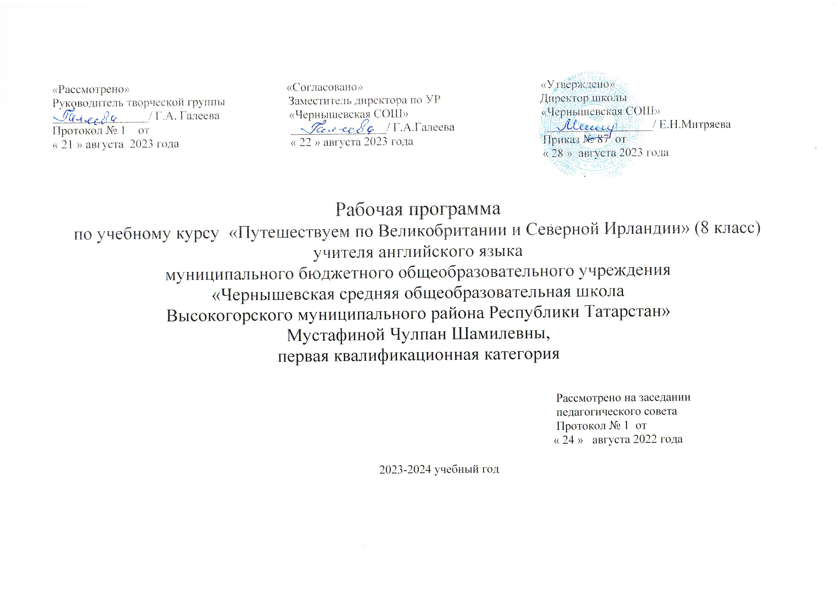
Пояснительная записка
Направленность программы: научно-познавательная
Последние годы свидетельствуют о значительном повышении интереса к английскому языку как средству международного общения. Он уже признан языком профессионального общения в разных сферах деятельности, а появление компьютеров поставило использование английского языка в особое положение по сравнению с другими языками. В настоящее время ни один учитель не может пожаловаться на отсутствие интереса у детей к изучению английского языка. И самая главная задача состоит в том, чтобы этот интерес был постоянным и устойчивым.
В современном мире с его безграничными коммуникативными возможностями трудно представить себе свободного, образованного и успешного человека способного жить и творить в условиях постоянно меняющегося мира без знания иностранного языка. Освоение основ английского языка дает учащимся возможность приобщения к источнику информации о современном мире и средству межкультурного общения, а также расширения кругозора, общей и речевой культуры, личностной ориентации. Но в рамках урока нельзя решить весь разнообразный спектр задач, стоящих перед учителем и учениками, особенно если речь идет об изучении иностранного языка, когда количество часов ограничено. В таком случае большое значение должно быть уделено повышению мотивации учащихся и формированию устойчивого интереса к культуре стран изучаемого языка, а также стремлению к саморазвитию и самосовершенствованию.
Курс является реализацией программы углубленного изучения предмета в условиях безоценочной системы, продолжением практического применения языковых знаний и умений, полученных на уроках. Здесь совершенствуется речь учащихся, расширяется их словарный запас за счёт введения новой лексики и речевых образцов. Курс способствует активизации познавательных интересов во внеурочное время, формирует социальную активность, определяет поведенческие нормы. Отрабатывается произношение, интонация, выразительность, четкость речи, стимулируется творческая активность и воображение детей.
Новизна данной программы заключается в том, что она рассматривается как система использования английского языка в развитии индивидуальности школьника.
Актуальность разработки и создания данной программы обусловлена анализом сложившейся ситуации в практике преподавания иностранного языка в общеобразовательной школе, которая позволяет выявить противоречия между:
- требованиями программы общеобразовательных учреждений и потребностями учащихся в дополнительном языковом материале и применении полученных знаний на практике;
- условиями работы в классно-урочной системе преподавания иностранного языка и потребностями учащихся реализовать свой творческий потенциал.
Педагогическая целесообразность данной программы внеурочной деятельности обусловлена важностью создания условий для формирования у младших школьников коммуникативных и социальных навыков, которые необходимы для успешного интеллектуального развития ребенка.
Программа обеспечивает развитие интеллектуальных умений, творческих способностей у учащихся, необходимых для дальнейшей самореализации и формирования личности ребенка, позволяет ребёнку проявить себя, преодолеть языковой барьер, выявить свой творческий потенциал.
Программа составлена с учетом требований федеральных государственных стандартов второго поколения и соответствует возрастным особенностям школьника.
Цели программы:
• Образовательная: социальное образование личности (освоение социальной культуры, социального мышления и действия, культуры социальных чувств и социальной организации); углубление знаний по предмету, расширение лексического запаса, получение дополнительной лингвострановедческой информации об англоговорящей стране, комплексное применение навыков употребления изучаемых в средних классах времен английского языка в монологической и диалогической речи учащихся, постановка произношения и отработка фонетических трудностей при драматизации произведений.
• Развивающая: развитие навыков устной речи, формирование личности, способной к межкультурному общению через коммуникативные умения; развитие мышления, памяти, внимания; развитие интеллектуальной, эмоциональной и речевой активности детей, которые в совокупности обеспечивают благоприятные условия для овладения языком во внеурочное время.
• Воспитательная: социальное воспитание, направленное на формирование качеств личности ребенка, необходимых ему для успешной социализации; воспитание умения работать в команде дружного коллектива, ознакомление с культурой и обычаями англоязычных стран (воспитание социокультурной компетенции); всестороннее развитие личности ребенка средствами иностранного языка.
Задачи программы:
• мотивировать учащихся средних классов на изучение английского языка;
• социализация личности ребенка через умение взаимодействовать со сверстниками: играть и работать вместе, подчинять свои интересы и желания желаниям других участников коллектива; обучение учащихся саморегуляции и налаживанию межличностных процессов;
• развитие способностей использовать английский язык как инструмент общения в диалоге культур;
• развитие речевых умений учащихся на английском языке;
• расширение культуроведческих знаний учащихся и способствование формированию межкультурной компетенции учащихся;
• ознакомление с культурным многообразием стран изучаемого языка, их вкладом в мировую культуру.
В программе даётся описание основных задач, раскрывается тематика и содержание тем. Все темы включают понятный социокультурный минимум – понятия, реалии, персоналии. Ведущая форма работы групповая.
Отличительными особенностями обучения являются:
-использование развивающих технологий;
-применение интенсивной методики погружения в иноязычную среду;
-широкое использование игровых технологий, а также нетрадиционных форм занятий;
-внедрение в работу разнообразных форм воспитательных воздействий.
Возраст детей: с 14 лет, учащиеся 8 классов.

Срок реализации дополнительной образовательной программы: 1 год.

Формы и режим занятий:
Основные формы работы:
- беседы;
- лекции учителя с различными видами заданий;
- работа в парах, группах;
- проведение разнообразных игр (фонетических, лексических, грамматических, ролевых);
- выполнение творческих работ по изученной теме;
- прослушивание песен и стихов и их заучивание с движениями;
- декламирование стихотворений;
- аудирование;
- инсценировка сюжетов общения;
- уроки – путешествия.
Ожидаемыми результатами будут являться положительное отношение учащихся к культуре и обычаям англоязычных стран, умение рассказывать много полезной информации о странах изучаемого языка, умение дать рекомендации сверстникам какие страны лучше посетить (дать примеры, рассказать о достопримечательностях и т.п.). Умение применять полученные знания на практике. Заинтересованность учащихся в дальнейшем изучении английского языка и англоговорящих стран.
Личностные, метапредметные и предметные результаты освоения учебного предмета
Личностные результаты:
- формирование мотивации изучения иностранного языка и стремление к самосовершенствованию;
- развитие таких качеств, как воля, целеустремленность, креативность, трудолюбие и самостоятельность, дисциплинированность.
Метапредметные результаты:
- развитие умения планировать свое речевое и неречевое поведение
-развитие коммуникативной компетенции, включая умение взаимодействовать с окружающими, выполняя разные социальные роли.
- развитие исследовательских учебных действий, включая навыки работы с информацией: поиск и выделение нужной информации.
- совершенствование техники чтения и выработка различных стратегий чтения, - изучающего и ознакомительного.
- осуществление регулятивных действий самонаблюдения, самоконтроля, самооценки в процессе коммуникативной деятельности на иностранном языке.
Предметные результаты:
Говорение:
- начинать и вести/поддерживать и заканчивать различные виды диалогов.
- расспрашивать собеседника и отвечать на его вопросы
- рассказывать о себе, своей семье, друзьях, своих интересах и планах на будущее.
- сообщать краткие сведения о своем городе/ селе, о своей стране и англоязычных странах.
- описывать события / явления, передавать основное содержание прочитанного или услышанного.
- выражать свое отношение к прослушанному, приводя эмоциональные и оценочные суждения.
Аудирование:
- воспринимать на слух и понимать учителя, одноклассников.
- воспринимать на слух и понимать содержание несложных аутентичных аудио- и видеотекстов.
- воспринимать на слух и выборочно понимать с опорой на языковую догадку, контекст кратких несложных аутентичных аудио- и видеотекстов, выделяя значимую/ нужную/ необходимую информацию.
Чтение:
- читать несложные аутентичные тексты разных жанров и стилей с полным пониманием прочитанного.
- читать аутентичные тексты с выборочным пониманием значимой/ нужной/ интересующей информации.
Письменная речь:
- заполнять анкеты и формуляры.
- писать поздравления, личные письма с опорой на образец.
- составлять план, кратко излагать результаты проектной деятельности, составлять план письменного сообщения.
Для контроля знаний учащихся и проверки результативности обучения предусмотрены следующие мероприятия:
- выставки творческих работ;
- соревнования;
- проведение праздников;
- проведение интеллектуальных игр;
- проведение открытых уроков для родителей;
- проведения конкурсов чтецов;
- зачет.

Учебно-тематический план
№  п/п | Наименование разделов и тем | Общее количество учебных часов | В том числе
№  п/п | Наименование разделов и тем | Общее количество учебных часов | теоретических | практических
1. | Географические особенности Великобритании. | 8
2. | Достопримечательности Великобритании. | 9
3. | История Великобритании. | 10
4. | Знаменитые люди Великобритании. (7 часов) | 7
Итого 34

Календарно-тематическое планирование
№ | Раздел | Тема занятия | Дата |  | Кол-во часов |  | Планируемые результаты | Основные виды  учебной деятельности | Материально  техническое  обеспечение
№ | Раздел | Тема занятия | По плану | Фактич. | теория | практика | Планируемые результаты | Основные виды  учебной деятельности | Материально  техническое  обеспечение
1 | Географические особенности Великобритании. (8 часов) |  |  |  | 3 | 5 | Личностные: формирование осознанного, уважительного и доброжелательного отношения к мировоззрению, культуре, языку англоговорящих стран; к истории, культуре, религии, традициям, языкам,  Коммуникативные: строить позитивные отношения в процессе учебной и познавательной деятельности  Регулятивные: составлять план решения проблемы, описывать свой опыт  Познавательные: строить рассуждения на основе сравнения предметов и явлений, развивать умения работать с географической картой | расспрашивают собеседника и отвечают на его вопросы, запрашивают нужную информацию; описывают тематические картинки; представляют монологическое высказывание о реалиях страны изучаемого языка; читают несложные аутентичные тексты разных жанров и стилей c разной глубиной понимания, оценивают полученную информацию. | Компьютер, аудиозаписи, видеозаписи, карточки с заданиями, справочники, карта Великобритании
1.1 |  | Соединенное Королевство Великобритании и Северной Ирландии. | 07.09.  01.09 |  | 1
1.2 |  | Столица Великобритании. | 14.09.  08.09 |  |  | 1
1.3 |  | Столица Северной Ирландии. | 21.09.  15.09 |  |  | 1
1.4 |  | Состав Соединенного Королевства. | 28.09.  22.09 |  | 1
1.5 |  | Географическое положение Великобритании. | 05.10.  29.09 |  |  | 1
1.6 |  | Артикль с географическими названиями. | 12.10.  06.10 |  | 1
1.7 |  | Present Simple в речи. | 19.10.  13.10 |  |  | 1
1.8 |  | Проект. | 26.10.  20.10 |  |  | 1
2 | Достопримечательности Великобритании. (9 часов) |  |  |  | 3 | 6 | Личностные: формирование основ эстетической культуры, знакомство с архитектурой английских, шотландских замков.  Коммуникативные: строить позитивные отношения в процессе учебной и познавательной деятельности  Регулятивные: составлять план решения проблемы, описывать свой опыт  Познавательные: критически оценивать содержание и форму текста | Употребляют фоновую лексику и знакомятся с реалиями стран изучаемого языка; читают несложные аутентичные тексты разных жанров и стилей с разной глубиной понимания, оценивают полученную информацию, выражают своё мнение | Компьютер, аудиозаписи, видеозаписи, карточки с заданиями, справочники, карта Великобритании
2.1 |  | Достопримечательности Лондона. | 09.11  27.10 |  | 1
2.2 |  | Составление тура по достопримечательностям Лондона. | 16.11  10.11 |  |  | 1
2.3 |  | Стоунхендж. Осколки Вечности. | 23.11  17.11 |  |  | 1
2.4 |  | Замки Великобритании. | 30.11  24.11 |  |  | 1
2.5 |  | Виндзорский замок. | 07.12  01.12 |  | 1
2.6 |  | Тауэр. | 14.12.  08.12 |  |  | 1
2.7 |  | Букингемский дворец. | 21.12.  15.12 |  |  | 1
2.8 |  | Эдинбургский замок. | 28.12.  22.12 |  | 1
2.9 |  | Диалог-расспрос «Объяснение пути». | 11.01  29.12 |  |  | 1
3 | История Великобритании. (10 часов) |  |  |  | 4 | 6 | Личностные: формирование целостного мировоззрения.  Коммуникативные: строить позитивные отношения в процессе учебной и познавательной деятельности  Регулятивные: составлять план решения проблемы, описывать свой опыт  Познавательные: соотносить полученные результаты поиска со своей деятельностью | Узнают об особенностях образа жизни, быта и культуры стран изучаемого языка; формируют представление о сходстве и различиях в традициях своей страны и стран изучаемого языка; понимают роль владения иностранным языком в современном мире; знакомятся с историей Великобритании. | Компьютер, аудиозаписи, видеозаписи, карточки с заданиями, справочники, карта Великобритании
3.1 |  | Кельтская Британия. | 18.01  12.01 |  | 1
3.2 |  | Римская Британия. | 25.01  19.01 |  |  | 1
3.3 |  | Вильгельм Завоеватель. | 01.02.  26.01 |  | 1
3.4 |  | Генрих II и Генрих I Львиное Сердце. | 08.02.  02.02 |  |  | 1
3.5 |  | Генрих III. | 15.02.  09.02 |  | 1
3.6 |  | Война Алой и Белой розы. | 22.02  16.02 |  |  | 1
3.7 |  | Генрих VII. | 01.03.  02.03 |  |  | 1
3.8 |  | Генрих VIII. | 15.03  09.03 |  |  | 1
3.9 |  | Анна. | 29.03.  16.03 |  | 1
3.10 |  | Проект. | 05.04.  30.03 |  |  | 1
4 | Знаменитые люди Великобритании. (7 часов) |  |  |  | 3 | 4
4.1 |  | Принцесса Диана. | 12.04.  06.04 |  |  | 1 | Личностные: развитие эстетического сознания через освоение художественного наследия Великобритании, творческой деятельности эстетического характера.  Коммуникативные: строить позитивные отношения в процессе учебной и познавательной деятельности  Регулятивные: составлять план решения проблемы, описывать свой опыт  Познавательные: делать выводы на основе критического анализа разных точек зрения | Знакомятся с жизнью и деятельностью/творчеством известных людей Великобритании; развивают навыки работать с проектами по определенным темам. | Компьютер, аудиозаписи, видеозаписи, карточки с заданиями, справочники, карта Великобритании
4.2 |  | Уильям Шекспир. | 19.04.  13.04 |  | 1
4.3 |  | Королева Елизавета I. | 26.04.  20.04 |  | 1
4.4 |  | Джон Леннон. | 03.05.  27.04 |  |  | 1
4.5 |  | Королева Елизавета II. | 17.05.  04.05 |  | 1
4.6 |  | Сэр Пол Маккартни. | 24.05.  11.05 |  |  | 1
4.7 |  | Проект. Обобщение. | 25.05.  18.05 |  |  | 1
Итого: 34 часа

Список использованной литературы
- Английский язык: Большой справочник для школьников и поступающих в вузы./ И.Ю. Баканова, Н.В. Береговая, Н.Г. Брюсова и др. – 2-е изд. – М.: Дрофа, 1999.
- Дзюина Е.В. “Игровые уроки и внеклассные мероприятия на английском языке”, 5–9-е классы, М.: “Вако”, 2007 г.
- Журнал для изучающих английский язык «Speak Out – What are the British like?» Изд. Глосса – пресс.
- С. И. Тобольская «English speaking countries. Страноведческий справочник». Учебное пособие. – Саратов, ОАО, изд-во «Лицей», 2007г.
Источники в интернете:
  - http://4flaga.ru/material.html
  - http://www.homeenglish.ru

